Мастер-класс Коллективная картина «Осенние краски» (младшая группа)
Воспитатель: Палькова Кристина.
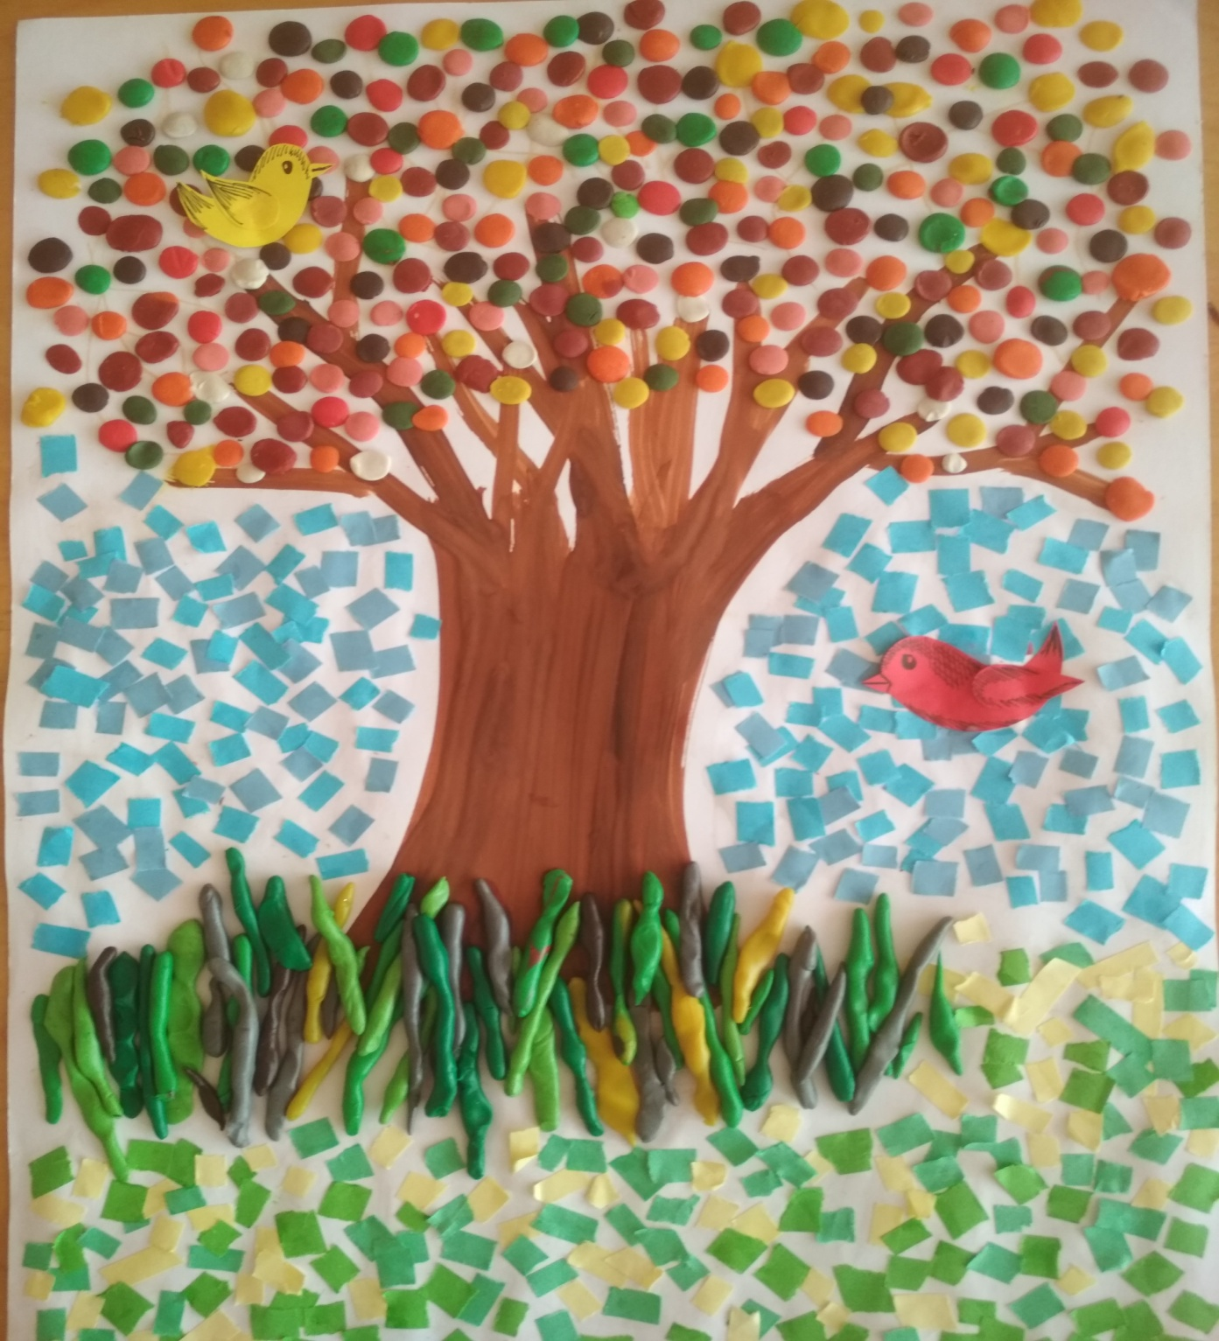

Осень наступила. Стали дни короче. Чаще идут моросящие дожди. Деревья нарядились в пёстрые наряды.
Мы с моими воспитанниками решили изготовить картину с изображением осеннего дерева, но необычным способом, а при помощи пластилина. Также, мы сделали интересный фон обрывной аппликацией.
Для работы нам понадобилось: белый картон формата А3, гуашь, стаканчик с водой, кисть № 6, пластилин : красного, кораллового, терракотового, жёлтого, зелёного, болотного, розового, оранжевого,коричневого, бордового цветов, досточки для лепки, нарезанные полосочки цветной бумаги( голубой 2 оттенка, светло-желтой и зеленой),клей ПВА и кисть для него.
1. Берём картон рисуем кистью и краской силуэт дерева, я взяла дуб.
2. Раздаем детям пластилин.
3. Отщипываем от пластилина небольшой кусочек. катаем из него тонкую колбаску.

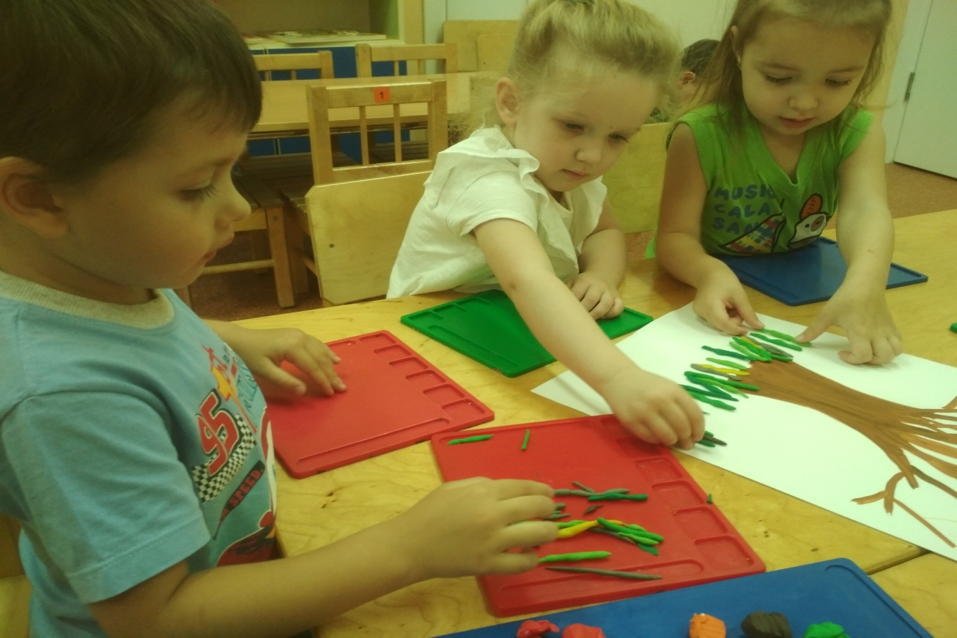

4.У нас получается травка. Чем тоньше и ровнее колбаска. тем красивее получается травка.
5.Затем.делаем из пластилина листочки для дерева. Отщипываем совсем маленькие кусочки пластилина и катаем из них маленькие шарики.
6.Далее переносим пластилиновые шарики хаотично на ветви дерева, аккуратно слегка приплющивая пальчиком их к картону. Формируем крону дерева.
7.Раздаем деткам полосочки из бумаги.
8.Отрываем от каждой полосочки по маленькому кусочку
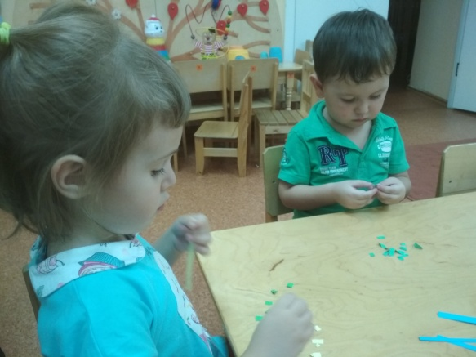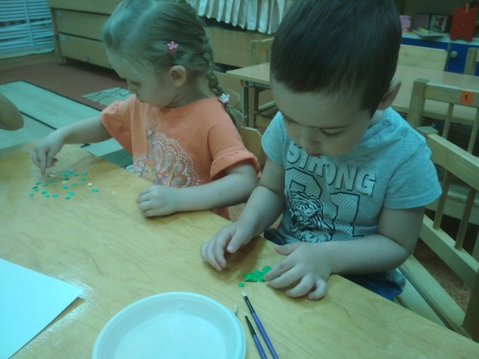

9.Кистью наносим клей на открытые участки листа.

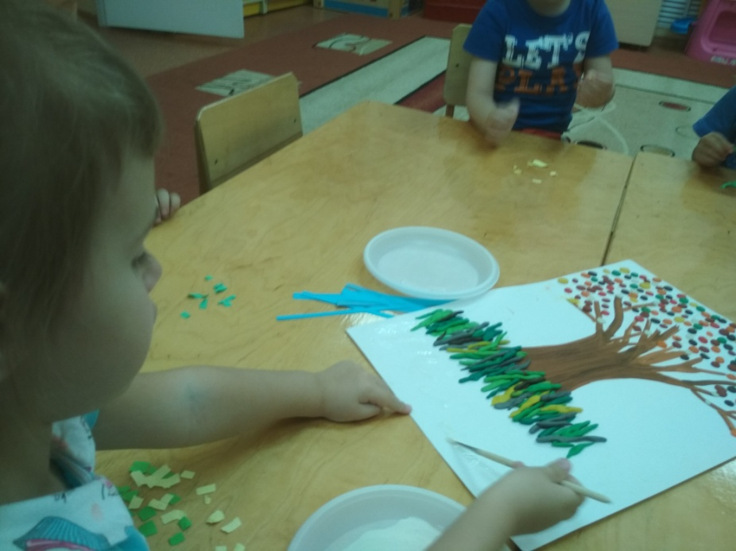

10.Берем пальчиками рванные кусочки цветной бумаги и наклеиваем их на картон. Выше травки – голубые, это у нас будет небо. Ниже травки – зеленые и желтые, это опавшие листочки.

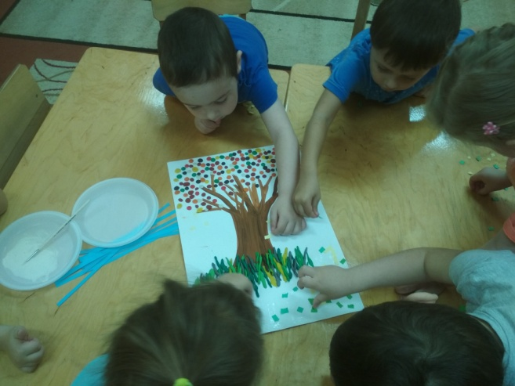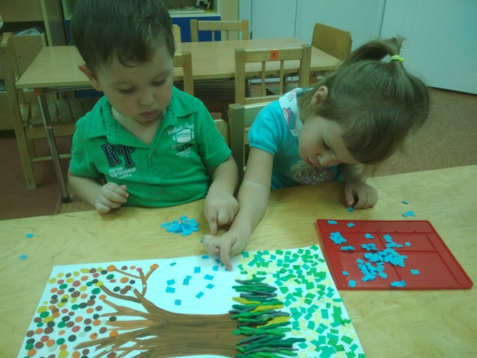

Ждём пока картина высохнет.

Птичек я уже сама нарисовала и вырезала из цветной бумаги, чтобы разбавить картину.

Вот такая красота у нас получилась!

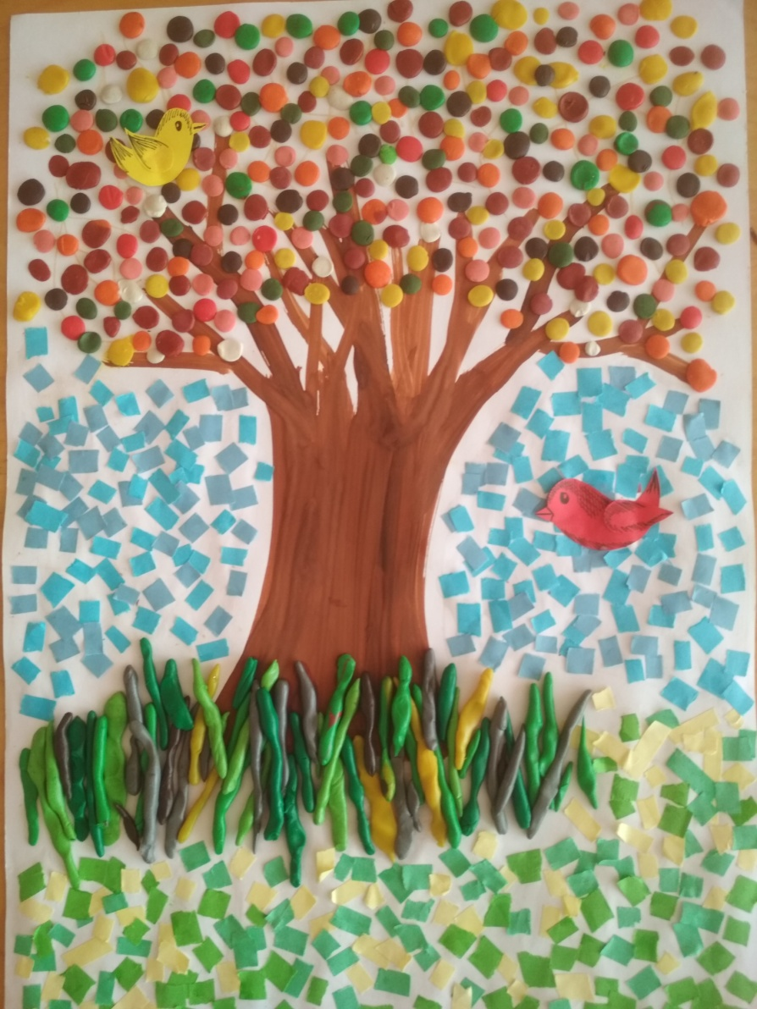

Конечно, наша картина была выполнена не за одно занятие. Но дети были в восторге и на перегонки лепили разноцветные колбаски и шарики.

